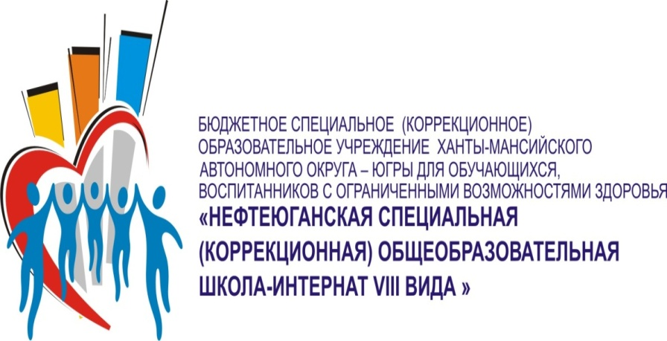

Департамент образования и науки

Ханты – Мансийского автономного округа - Югры

(Тюменская область)

**КАЗЕНОЕ ОБЩЕОБРАЗОВАТЕЛЬНОЕ УЧРЕЖДЕНИЕ**

**ХАНТЫ – МАНСИЙСКОГО АВТОНОМНОГО ОКРУГА-ЮГРЫ**

«**НЕФТЕЮГАНСКАЯ ШКОЛА – ИНТЕРНАТ**

**ДЛЯ ОБУЧАЮЩИХСЯ С ОГРАНИЧЕННЫМИ ВОЗМОЖНОСТЯМИ ЗДОРОВЬЯ**»

**Тема: Эффективное общение обучающихся и учителя на уроке**

Докладчик: учитель – технологии Суворова А.Н.

г. Нефтеюганск-2014

**Актуальность:** Почти все, кто трудится сегодня в школе, отмечают: "С детьми стало работать сложнее". Верное наблюдение. Но почему? Дети стали плохими? Наверняка, нет. Просто они стали другими. А вот методы нашей работы с ними порой отстают от развивающейся педагогической действительности, "вечно зеленого древа жизни" - растущего ребенка.

**Цель:** выявление психологических условий эффективного взаимодействия учителя с учеником-подростком.

**Задачи:**

1. Выявить необходимые психологические условия для эффективного взаимодействия учителя с учеником-подростком.

2. Проследить взаимосвязь между качествами личности учителя и эффективностью их общения с учеником-подростком.

Одним из важнейших качеств педагога является его умение организовывать взаимодействие с детьми, общаться с ними и руководить их деятельностью. В психолого-педагогической литературе в этом смысле говорят о коммуникативных способностях учителя, важных для осуществления плодотворной педагогической деятельности.

Общение, сотрудничество ребенка с взрослым и сверстниками - необходимое условие детского развития.

Опыт педагогической деятельности показывает, что недостаточно только знание учителем основ наук и методики учебно-воспитательной работы. Ведь все его знания и практические умения могут передаваться учащимся только через систему живого и непосредственного общения с ними.

Важнейшая черта современного обучения - его направленность на то, чтобы готовить учащихся не только приспосабливаться, но и активно осваивать ситуации социальных перемен. Главным аспектом личностно-ориентированного урока является выбор оптимального для данного урока стиля общения, организация учебного сотрудничества. Инновационными следует считать процессы, связанные с характером взаимодействия педагога и учащихся, с их позициями в ходе обучения (педагог - партнер по учебному исследованию), когда для учащихся создаются определенные условия для активной и инициативной позиции в учебном процессе: не просто осваивать учебный материал, а познавать истину, вступая в активный диалог с участниками образовательного процесса, самостоятельно выходить за пределы собственных знаний для поиска общих способов действия в новых ситуациях, что является главной ценностью и целью образования, - формировать умение учиться.

Прежде чем обучать детей различным формам учебного сотрудничества, учитель должен сам в совершенстве овладеть методикой проведения внутриклассной дискуссии.

Педагогическое общение должно быть освоено каждым учителем. Ведь самые интересные и плодотворные учебно-воспитательные материалы, самые активные и прогрессивные методы учебно-воспитательного воздействия "заработают" только тогда, когда будут обеспечены верным, соответствующим им педагогическим общением.

Достаточно продуктивным является и стиль педагогического общения на основе дружеского расположения. Такой стиль общения можно рассматривать как предпосылку успешной совместной учебно-воспитательной деятельности. В известной мере он как бы подготавливает выделенный выше стиль общения. Ведь дружеское расположение - важнейший регулятор общения вообще, а делового педагогического общения особенно. Это стимулятор развития и плодотворности взаимоотношений педагога с учащимися. Дружественность и увлеченность совместным делом - стили общения, тесно связанные между собой. Говоря о системе взаимоотношений педагога с воспитанниками, А.С.Макаренко утверждал, что педагог, с одной стороны, должен быть старшим товарищем и наставником, а с другой - соучастником совместной деятельности.

Подчеркивая плодотворность дружественного стиля взаимоотношений педагога и воспитанников и его стимулирующий характер, вызывающий к жизни высшую форму педагогического общения - на основе увлеченности совместной творческой деятельностью, необходимо отметить, что дружественность, как и любое эмоциональное настроение и педагогическая установка в процессе общения, должна иметь меру. Зачастую молодые педагоги превращают дружественность в панибратские отношения с учащимися, а это отрицательно сказывается на всем ходе учебно-воспитательного процесса. Дружественность должна быть педагогически целесообразной, не противоречить общей системе взаимоотношений педагога с детьми.

Учебно-педагогический процесс в школе может быть успешным лишь при хороших отношениях учителя с учениками. Взгляды и убеждения учителя, а главное его поступки, оказывают решающее влияние на отношения, складывающиеся между учителями и их воспитанниками. Ученик, соблюдая требования, предъявляемые учителем, должен верить, что они справедливы. Ребенка, подростка легко обидеть, даже невзначай, ибо он склонен случайный и незначительный поступок, оценивать как преднамеренный и глубоко переживать кажущуюся ему недоброжелательность учителя. Поэтому в поведении учителя нет мелочей, ему не прощается никакая слабость случайного характера, плохое настроение, раздражительность. Учитель должен быть терпимым к неправильным поступкам, мнениям, убеждениям детей, уметь переубеждать и терпеливо разъяснять им их ошибки.

В будничных ситуациях важно уметь выслушать, постараться понять точку зрения собеседника, посочувствовать в горе или разделить радость, убедительно возразить или достойно согласиться, страстно отстаивать свою позицию, но не во имя собственного престижа или победы над кем-то, а щадя самолюбие других.

Ученики ценят в учителе доброжелательность, честность, принципиальность, ответственность, деловитость. Но более всего они ценят в нем человечность. Учитель должен оставаться для учеников старшим товарищем, потребность в котором у них велика. И учителю не следует надевать на себя маску бесстрастности и равнодушия. Ученики должны видеть, что учитель, как и все, может радоваться и огорчаться, гневаться и страдать. Проявление учителем человеческих чувств, естественное поведение сближает его с учениками, формирует подлинно человеческие отношения между ними. Поэтому учителю следует по возможности чаще общаться с учениками - разговаривать, спорить, играть. Отношение учителя к ученику должно носить не просто официальный, но и товарищеский, дружеский характер. Чисто деловые отношения воспринимаются учениками как казенные, бездушные, а часто и как враждебные им. Человечность же учителя вызывает ответную человечность учеников, которые начинают понимать, что учитель так же, как и они переживает, радуется и огорчается.

Учитель иногда повышает голос на ученика, оскорбляя при этом его достоинство, унижая. Получаемый при этом педагогический эффект - послушание, наведение дисциплины - в его глазах оправдывает это средство. Учитель обязан относиться к каждому ученику как к личности. Неуважение к личности ученика может привести к самым неожиданным последствиям. Мера требовательности учителя к ученику – это своеобразная мера уважения к нему. Требовательность учителя должна быть доброжелательной требовательностью друга, заинтересованного в судьбе ученика. Требовательность должна быть реалистичной, выполнимой, понятной ученикам.

Характер ребенка, его поступки непредсказуемы. Порой дети в своих суждениях и оценках беспощадны. Поэтому всегда рядом с детьми должен находиться старший наставник и не дать ребенку проявлять злобу и ненависть по отношению к таким же незащищенным детским душам.

**Каждый раз, когда вы входите в класс, помните несколько так называемых заповедей педагогического общения:**

— Педагогический процесс основывается на наших отношениях с детьми.

— При организации педагогического общения нельзя исходить только из педагогических целей и задач. Очень важно строить общение с детьми не "от себя", а "от них".

— Организуя педагогическое общение, стремитесь точно и адекватно ориентировать свою речь на конкретного ребенка или на группу учащихся.

— Помните, что общение в педагогическом процессе нельзя ограничивать только одной функцией - информацией.

— Вступая в контакт с детьми, не организуйте с ними общение "по вертикали", снизу вверх. Помните, что даже малыш стремится в какой-то мере отстаивать собственную самостоятельность и значительность во взаимоотношениях.

— Учитель должен уметь выдерживать "паузу ожидания" между своим вопросом и ответами учащихся. Как показывает практика, эта "мелочь" является одной из важнейших задач, которые стоят перед учителем.

—Стремитесь ощущать психологическую атмосферу в классе - без этого продуктивный учебно-воспитательный процесс невозможен.

— Учитесь видеть себя как бы со стороны, глазами детей.

— Умейте слушать детей. Надо выслушивать до конца, даже если школьник, на ваш взгляд, говорит неверно и у вас мало времени.

— Организуя общение с детьми, постоянно стремитесь понять их настроение.

— В процессе педагогического общения могут возникать разнообразные конфликты. Решение конфликтной ситуации во многом зависит от выбора стиля поведения. Одним из эффективных стилей является стиль сотрудничества.

— Если в процессе общения с учащимися возникает потребность в дискуссии со школьниками, старайтесь не обидеть оппонентов.

— Будьте инициативны в общении с детьми; помните, что инициатива в общении поможет вам успешно управлять познавательной деятельностью, организовать сотрудничество.

— Избегайте штампов в общении с детьми, старайтесь преодолевать негативные установки по отношению к некоторым школьникам.

**Вывод:** Профессия учителя не терпит шаблона, отставания от требований времени. Человек, посвятивший ей жизнь, должен обладать всеми теми качествами, которые он хочет взрастить в своих воспитанниках. Новый человек может быть воспитан только новым человеком. Учитель в нашем обществе - это человек из будущего, пришедший к детям для того, чтобы воодушевлять их мечтой о будущем, научить их утверждать в настоящем идеалы будущего.